管理体系审核记录表
过程与动、  抽样计划 | 涉及条款 | 受审核部门：财务部 主管领导/陪同人员：吴丽芳/叶军华 | 判定
 |  | 审核员： 凌红 审核时间：2021.12.24
 |  | EO：5.3组织的角色、职责和权限、7.1资源；
组织的角色、职责和权限 | EO5.3 | 审核发现行政部主要负责以下工作内容：  1. 严格遵守国家财务法律、法规；  2. 在总经理的领导下，按照公司财务管理制度开展工作，不弄虚作假；  3. 根据公司财务管理规定，客观、公正审核凭证，及时、正确处理各类帐务；  4.负责向客户催款，并及时向总经理汇报；  5.及时、完整、准确地核算，并向总经理反映资金流量财务运行情况，公司  环保、职业安全健康专项资金划拨使用情况；  6.贯彻实施公司的质量、环境和职业健康安全及企业管理方针、目标、指标和管理方案；  7.对本部门环境因素、危险源进行辨识和评价，制订控制措施；  8.参与公司组织的应急演练；  9.对工作场所进行风险控制，保护环境。  与财务部部负责人吴丽芳沟通，描述的职责和权限与一体化管理体系的职能分配表基本一致。 | 合格
资源 | EO7.1 | 询问财务部负责人吴丽芳了解到，总经理对资源的配备比较重视，组织为了实施质量、环境和职业健康安全管理体系，并持续改进其有效性、增强顾客满意度和体系正常运行提供了充足的资金及必要的资源，为提高员工质量意识组织了的培训，目前的资源基本满足策划需求。  查看对环境和职业健康安全有关的费用包括：  劳保用品1.5万元、环境设备0.1万元、健康体检1万元、消防设施0.8万元等等。  本年度上述内容的预算大约人民币 10万元  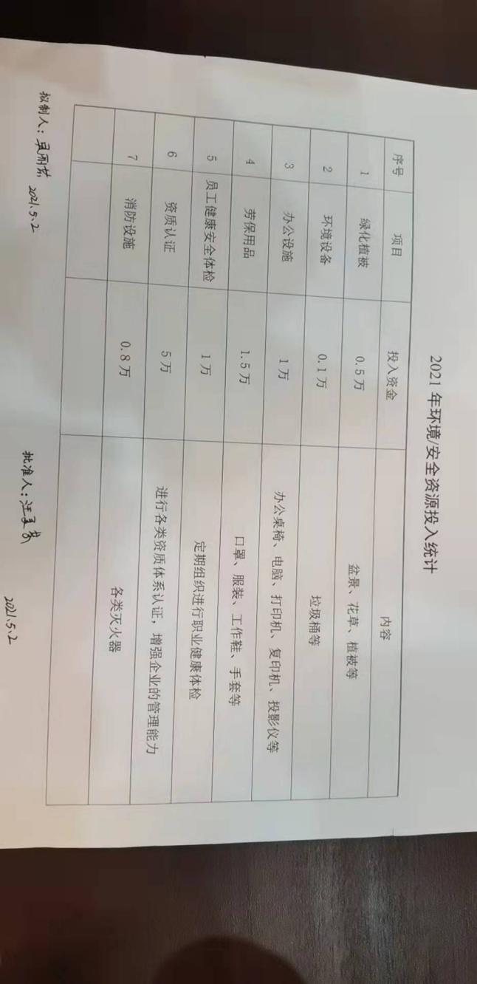  现场审核发现，人力资源、设备和工作环境等基本可满足资质范围内的活动需求。抽查组织2021年度财务审计报告发现，组织的现金流充足，管理、销售等费用投入合理，能够满足资源需求。 | 合格
说明：不符合标注N

